Crear entorno virtual Python Linux
#Entorno virtual python
└─$ python3 -m venv env-mitmproxy2swagger
└─$ source env-mitmproxy2swagger/bin/activate

Crear entorno virtual Python Windows
Tengo dos versiones en el equipo de juancho
PS C:\git\01\test\ROOP-FLOYD> python.exe --version
Python 3.10.0
PS C:\git\01\test\ROOP-FLOYD> python3.13.exe --version
Python 3.13.1

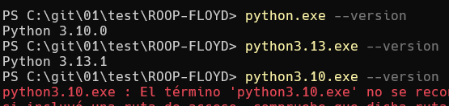

Crear entorno y Activar
python.exe -m venv env-roop

Activar
.\env-roop\Scripts\activate

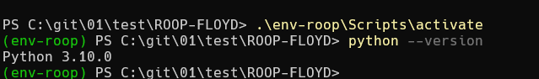

Crear entorno virtual Conda
pero este comando crea el env en la carpeta donde está binario de conda.
conda create -n env-nombre python=3.10

Para que el env quede en el directorio actual o en el directorio del proyecto se realiza con el comando --prefix
conda create --prefix ./env-nombre python=3.10

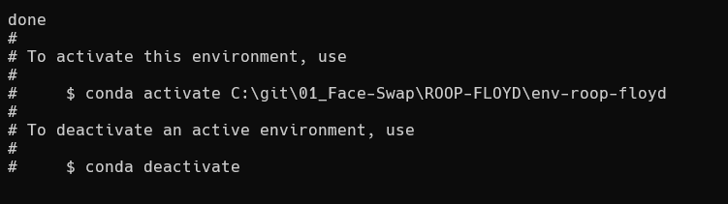

Configuraciones

Para habilitar Prompt
conda init powershell

Para solucionar Prompt con ruta absoluta
conda config --set env_prompt '({name}) '

Activar en entorno
conda activate C:\git\01_Face-Swap\ROOP-FLOYD\env-roop-floyd

Desactivar el entorno
conda deactivate

Solución

No Prompt de entorno virtual en la Terminal
cuando iniciamos el entrono virtual no se visualiza el prompt del entorno
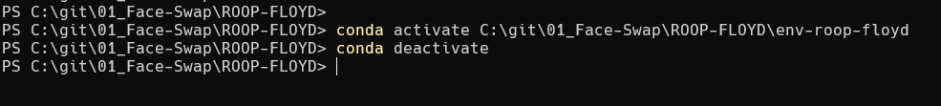

Para habilitar Prompt
conda init powershell

Pront con la ruta absoluta
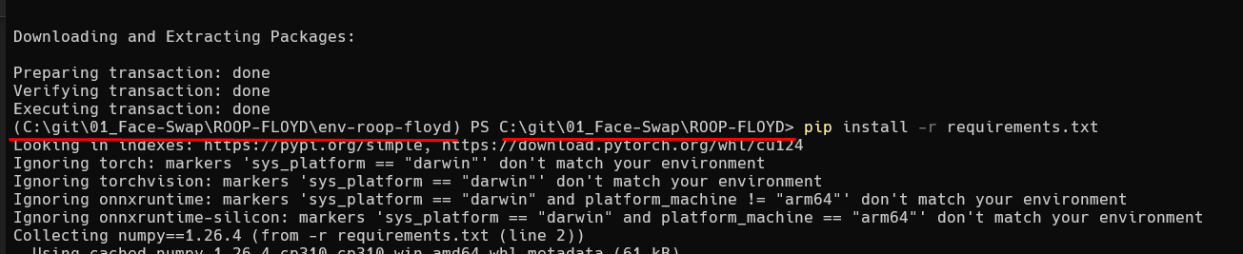

Para solucionar
conda config --set env_prompt '({name}) '

